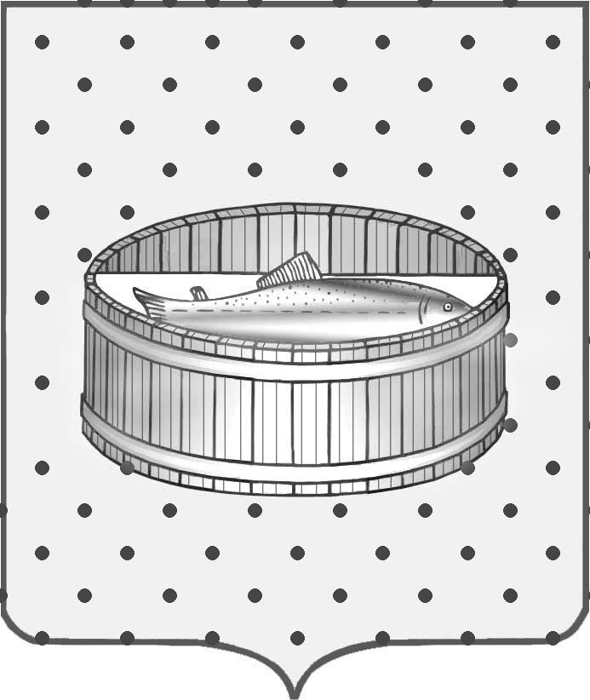
Ленинградская область

Администрация
Лужского муниципального района

Постановление

От 19 июля 2017 г. № 2747

«Об образовании конкурсной комиссии и проведении конкурсного отбора на получение субсидий из бюджета Лужского муниципального района на развитие организаций муниципальной инфраструктуры поддержки предпринимательства»

В целях реализации мероприятия " Предоставление субсидий на развитие организаций муниципальной инфраструктуры поддержки предпринимательства ", предусмотренного подпрограммой «Развитие и поддержка малого и среднего предпринимательства в Лужском районе» муниципальной программы «Стимулирование экономической активности Лужского муниципального района на 2014-2020 годы», утвержденной постановлением администрации Лужского муниципального района от 15.11.2013 № 3525 (далее - мероприятие), в соответствии с порядком определения объема и условий предоставления субсидий из бюджета Лужского муниципального района на развитие организаций муниципальной инфраструктуры поддержки предпринимательства на 2017 год, утвержденным постановлением администрации Лужского администрации Лужского муниципального района от 19 июля 2017 г.
№ 2746 администрация Лужского муниципального района
п о с т а н о в л я е т:

1. Сформировать конкурсную комиссию по проведению конкурсного отбора некоммерческих организаций на получение субсидий из бюджета Лужского муниципального района на развитие организаций муниципальной инфраструктуры поддержки предпринимательства (далее - конкурсная комиссия) в составе согласно приложению 1 к настоящему распоряжению.
2. Утвердить порядок работы конкурсной комиссии и порядок конкурсного отбора согласно приложению 2 к настоящему распоряжению.
3. Провести 01.08.2017 года в 11.00 часов по адресу: г. Луга, пр. Кирова, д. 73, каб. 20 конкурсный отбор некоммерческих организаций муниципальной инфраструктуры поддержки предпринимательства Лужского муниципального района для предоставления субсидий по мероприятию.
4. Разместить объявление о проведении конкурсного отбора на официальном сайте администрации Лужского муниципального района Ленинградской области в сети "Интернет" www.luga.ru) согласно приложению 3 к настоящему распоряжению.
5. Секретарю конкурсной комиссии начать прием конкурсных заявок некоммерческих организаций на получение субсидий по мероприятию c 01.05.2017.
6. Настоящее постановление вступает в силу с момента подписания.
7. Контроль за исполнением настоящего постановления оставляю за собой.

Глава администрации
Лужского муниципального района О.М. Малащенко

Разослано: КЭРиАПК – 1 экз., члены комиссии, прокуратура.

Приложение 1
к постановлению
от 19.07.2017 № 2747

СОСТАВ
комиссии по проведению конкурсного отбора некоммерческих организаций на получение субсидий из бюджета Лужского муниципального района на развитие организаций муниципальной инфраструктуры поддержки предпринимательства

 | Председатель:
 | Лапушкин  Сергей Владимирович | - и.о.заместителя главы администрации ЛМР
 | Заместитель председателя:
 | Туманова  Елена Евгеньевна | - председатель комитета экономического развития и агропромышленного комплекса администрации ЛМР
 | Секретарь:
 | Подмарева  Ксения Альбертовна | - ведущий специалист отдела аналитической работы и прогнозирования КЭР и АПК администрации ЛМР
 | Члены Комиссия:
 | Новоенко  Наталья Сергеевна | - заведующий отделом аналитической работы и прогнозирования КЭРиАПК администрации ЛМР
 | Кудрявцева  Юлия Болеславовна | - председатель комитета финансов Лужского муниципального района
 | Лысакова  Светлана Валериевна | - заместитель председателя комитета по управлению муниципальным имуществом администрации ЛМР
 | Гукасян  Вадим Грантович | член Консультационного совета предпринимателей при Законодательном собрании Ленинградской области

Приложение 2
к Постановлению
от 19.07.2017 № 2747

ПОЛОЖЕНИЕ

О КОМИССИИ ПО ПРОВЕДЕНИЮ КОНКУРСНОГО ОТБОРА НЕКОММЕРЧЕСКИХ ОРГАНИЗАЦИЙ НА ПОЛУЧЕНИЕ СУБСИДИЙ ИЗ БЮДЖЕТА ЛУЖСКОГО МУНИЦИПАЛЬНОГО РАЙОНА НА РАЗВИТИЕ ОРГАНИЗАЦИЙ МУНИЦИПАЛЬНОЙ ИНФРАСТРУКТУРЫ ПОДДЕРЖКИ ПРЕДПРИНИМАТЕЛЬСТВА

1. Общие положения
1.1. Комиссия по проведению конкурсного отбора некоммерческих организаций на получение субсидий из бюджета Лужского муниципального района на развитие организаций муниципальной инфраструктуры поддержки предпринимательства (далее - Комиссия) создана с целью проведения конкурсного отбора среди некоммерческих организаций муниципальной инфраструктуры поддержки предпринимательства Лужского муниципального района - определения объема и условий предоставления некоммерческим организациям муниципальной инфраструктуры поддержки предпринимательства субсидий из бюджета Лужского муниципального района для возмещения затрат на развитие организации в рамках муниципальной программы «Стимулирование экономической активности Лужского муниципального района на 2014-2020 годы» на 2017 год.
1.2. Комиссия не является юридическим лицом.
1.3. Состав Комиссии утверждается постановлением администрации Лужского муниципального района Ленинградской области.
1.4. В своей деятельности комиссия руководствуется федеральным законодательством, нормативно-правовыми актами Ленинградской области и Лужского муниципального района, порядком определения объема и условий предоставления субсидий из бюджета Лужского муниципального района на развитие организаций муниципальной инфраструктуры поддержки предпринимательства на 2017 год, утвержденным постановлением администрации Лужского администрации Лужского муниципального района от ___ июня 2017 г. № ___ (далее – Порядок), настоящим положением, иными нормативно-правовыми актами.

2. Основная цель Комиссии

Целью Комиссии является определение объемов предоставления субсидии некоммерческим организациям муниципальной инфраструктуры поддержки предпринимательства Лужского муниципального района (далее – некоммерческие организации) для возмещения затрат на развитие организаций.

3. Состав Комиссии

3.1. Персональный состав Комиссии утверждается постановлением администрации Лужского муниципального района Ленинградской области.
3.2. В состав Комиссии входят: председатель Комиссии, заместитель председателя Комиссии, секретарь Комиссии и члены Комиссии.

4. Права и обязанности членов Комиссии

4.1. Председатель Комиссии: планирует текущую работу Комиссии; утверждает повестку дня заседания Комиссии; организует и координирует работу комиссии; утверждает повестку дня заседания комиссии; назначает даты проведения заседаний комиссии; проводит заседания комиссии; обеспечивает и контролирует выполнение решений Комиссии. Часть своих полномочий председатель Комиссии может возлагать на заместителя председателя и секретаря Комиссии. В случае невозможности присутствия на заседании конкурсной комиссии председателя конкурсной комиссии заседание проводит заместитель председателя конкурсной комиссии.
4.2. Заместитель председателя Комиссии: исполняет обязанности председателя Комиссии в его отсутствие и (или) по его поручению; выполняет поручения председателя Комиссии.
4.3. Секретарь Комиссии: ведет протоколы заседаний Комиссии; осуществляет организационно-техническое обеспечение работы Комиссии; обеспечивает подготовку помещения для заседаний, регистрацию участников, проведение заседаний Комиссии (информирование членов Комиссии об очередном заседании, повестке дня, обеспечение членов Комиссии необходимыми информационными материалами и документами, подготовка проектов решений, оформление протоколов, рассылка материалов заседаний Комиссии и других документов); ведет учет поступивших заявок, входящей и исходящей корреспонденции.
Секретарь Комиссии при голосовании имеет право голоса.
4.4. Члены Комиссии: выполняют поручения председателя Комиссии, а в его отсутствие - заместителя председателя Комиссии; вносят предложения в повестку дня заседания Комиссии; участвуют в подготовке вопросов, выносимых на заседание Комиссии; осуществляют необходимые меры по выполнению решений Комиссии.
4.5. Заседание конкурсной комиссии правомочно, если на нем присутствует не менее половины численного состава конкурсной комиссии.
4.6. Решения конкурсной комиссии принимаются простым большинством голосов. В голосовании принимают участие председатель конкурсной комиссии, заместитель председателя конкурсной комиссии, секретарь и члены конкурсной комиссии. В случае равенства голосов решающим является голос председателя конкурсной комиссии.
4.7. Решения конкурсной комиссии оформляются протоколом, который подписывается председателем конкурсной комиссии, заместителем председателя конкурсной комиссии, членами конкурсной комиссии и секретарем конкурсной комиссии.

5. Порядок и организационное обеспечение работы Комиссии

5.1. Конкурсная комиссия рассматривает заявки некоммерческих организаций в соответствии с порядком определения объема и предоставления субсидий из бюджета Лужского муниципального района на развитие организаций муниципальной инфраструктуры поддержки предпринимательства на 2017 год.
5.2. Конкурсные заявки рассматриваются конкурсной комиссией в порядке очередности согласно календарной дате регистрации конкурсных заявок секретарем конкурсной комиссии в соответствующем журнале.
5.3. При получении конкурсной заявки от организации секретарь конкурсной комиссии проверяет их на соответствие требованиям Порядка предоставления субсидий, регистрирует в соответствующем журнале и формирует реестр конкурсных заявок некоммерческих организаций, участвующих в конкурсном отборе.
Заявки, не соответствующие требованиям Порядка предоставления субсидий, регистрируются в журнале, но до участия в конкурсном отборе не допускаются. Конкурсная заявка может быть допущена до участия в конкурсе после устранения выявленных замечаний.
5.4. Заседание конкурсной комиссии проводится для рассмотрения конкурсных заявок, представленных одной или более некоммерческими организациями, допущенных до участия в конкурсном отборе и включенных в реестр.
5.5. Конкурсная заявка рассматривается на заседании конкурсной комиссии в присутствии некоммерческой организации - соискателя субсидии либо без соискателя, если соискатель отказался от участия в заседании Комиссии.
5.6. Конкурсная заявка не может быть удовлетворена и субсидия некоммерческой организации не может быть предоставлена, если в конкурсной заявке отсутствуют документы, указанные в порядке, или они не соответствуют требованиям порядка, или документы (содержащиеся в них сведения) являются недостоверными.
5.7. Организационное обеспечение деятельности Комиссии, включающее подготовку проведения заседаний Комиссии (определение повестки дня, приглашение членов Комиссии на заседание, определение списка экспертов, приглашенных на заседание, составление протокола заседания, подготовка проектов решений заседания), осуществляет секретарь Комиссии.

Приложение 3
к постановлению
от 19.07.2017 N 2747

Объявление о проведении конкурсного отбора некоммерческих организаций на получение субсидий из бюджета Лужского муниципального района на развитие организаций муниципальной инфраструктуры поддержки предпринимательства

Администрация Лужского муниципального района Ленинградской области (далее - Администрация) объявляет о проведении конкурсного отбора некоммерческих организаций на получение субсидий из бюджета Лужского муниципального района на развитие организаций муниципальной инфраструктуры поддержки предпринимательства.

Порядок определения объема и условий предоставления субсидий из бюджета Лужского муниципального района на развитие организаций муниципальной инфраструктуры поддержки предпринимательства на 2017 год, утвержденным постановлением администрации Лужского администрации Лужского муниципального района от 19 июля 2017 г. № 2746 и размещен на официальном сайте администрации Лужского муниципального района Ленинградской области в сети "Интернет" (www.luga.ru).
Прием заявок на участие в конкурсном отборе осуществляется c 1 августа по 31 августа 2017 года (включительно) по адресу: Ленинградская область, г. Луга, пр. Кирова, д. 73, кабинет 39.
Заседание конкурсной комиссии по проведению конкурсного отбора состоится
1 сентября 2017 года в 11.00 часов по адресу: г. Луга, пр. Кирова, д. 73, каб. 20. На заседании конкурсной комиссии будут рассмотрены конкурсные заявки, представленные организациями в срок до 31 августа 2017 года (включительно) согласно регистрации в журнале конкурсных заявок.

Справки по тел. 8 (81372) 2-29-08.

